- 動機
- E-shower 概述
- 揚程原理
- 週報心得

- 動機
在機台 PM 時，學長介紹許多機構的原理，目的在知己知己百戰百勝，使在維修保養時更能夠得心應手。

- E-shower 概述
  - E-shower 簡單的說，是用來中合 wafer 表面的二次電子。
將E-Shower 加壓2500 V，釋放負離子（游離的二次電子），來使 wafer surface 受 beam current 撞擊所游離出來的正離子中和，目的適用於保護 wafer 植入的均勻度。
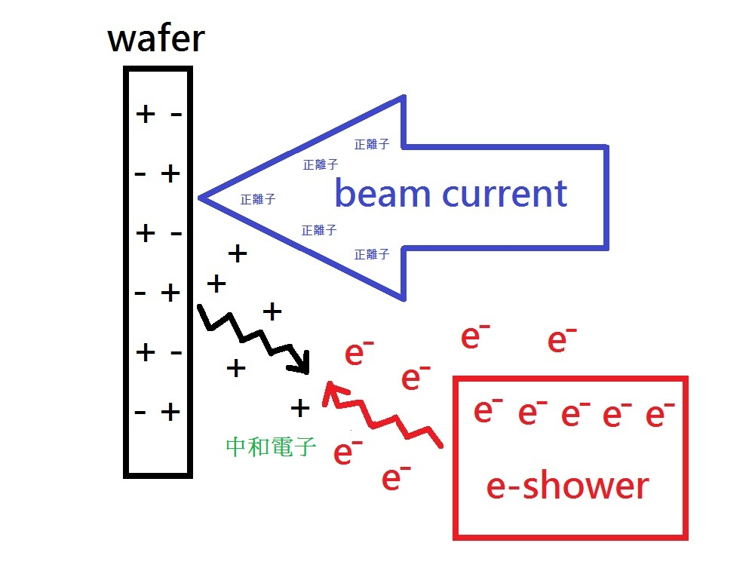

- 各離子機真空壓力 GAGE 所裝設的位置不同，因為揚程的關係，所顯示的讀值
也有所不同， 因為揚程的理論為水泵的概念，所以以下為水泵揚程的介紹：
  - 單位重量液體通過泵所獲得的能量叫揚程，亦指泵浦能夠揚水的高度
  - 以離心泵浦的揚程以葉輪中心線為基準，分由兩部分組成。從泵浦葉輪中心線至水源水面的垂直高度，即泵浦能把水吸上來的高度，叫做吸水揚程，簡稱吸程；從泵浦葉輪中心線至出水池水面的垂直高度，即泵浦能把水壓上去的高度，叫做壓水揚程，簡稱壓程。
即泵浦揚程= 吸水揚程 + 壓水揚程。
揚程用 H 表示，單位為米。泵的壓力用 P 表示，單位為兆帕（Mpa）。
H = P/ρ
如 P 為1kg/cm2
則 H =（lkg/ cm2)/(1000kg/ m3)
H =(1kg/ cm2)/(1000公斤/m3)
=(10000公斤/m2)/1000公斤/m3
=10m
1Mpa = 10kg/c m2,H = (P2-P1)/ρ (P2 = 出口壓力 P1 = 進口壓力)
  - 泵的揚程和質量流量及重力加速度的乘積。
Pe = ρg QH (W) 或 Pe = γQH/1000 （KW）
ρ：泵輸送液体的密度（kg/m3）
γ：泵輸送液体的重度 γ = ρg （N/ m3）
g：重力加速度（m/s）
質量流量 Qm = ρQ (t/h 或 kg/s)

- 週報心得
這個禮拜參與了 6200、GSD、E500 三種機台的大保養，從中看到很多，也學得很多，每次參與一次大保養，看到很多平常沒看過的保養步驟，真的讓我學到很多，希望經過每一次的 PM 都可以有所吸收，也讓自己能更快的進入狀況。

